- Crear un contenedor de Docker que tenga la capacidad de ejecutar un servidor web, utilizando una de las imágenes existentes en Docker Hub. Para ello, se debe acceder a Docker Hub, (repositorio en línea de imágenes para contenedores Docker), y buscar una imagen de servidor web que se adecue a las necesidades del proyecto. Luego, se debe utilizar el comando docker run junto con el nombre de la imagen seleccionada para crear y ejecutar el contenedor. Por ejemplo, se podría utilizar la imagen "nginx" para crear el contenedor de servidor web.

Creamos un contenedor docker →docker pull nginxdocker
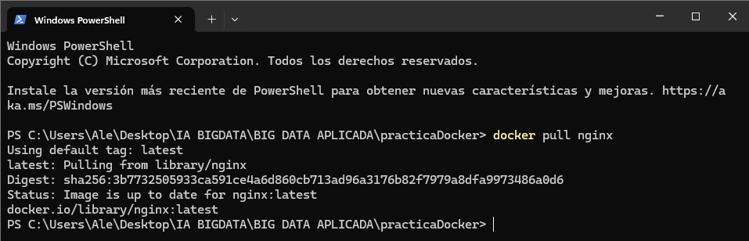

Docker ps → nos muestra dónde está la imagen del docker

Descargo la imagen Nginx, y levanto el contenedor en el puerto 8080.
Tenemos una interfaz de la imagen nginx creada.
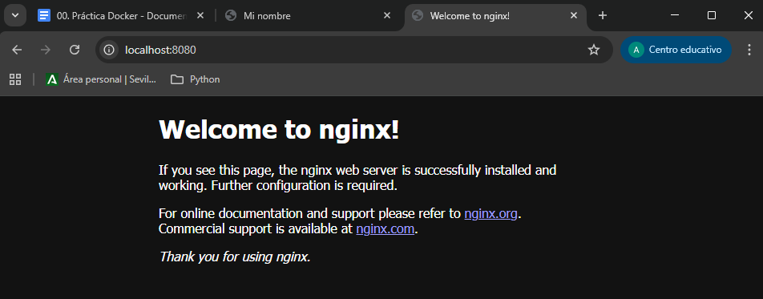

- Crear una imagen de docker mediante un fichero Dockerfile que tenga las siguientes características:
  - Usar una plantilla de Debian.
  - Instalar Apache2. (apt update && apt install apache2 -y)
  - Establecer el directorio por defecto en /var/www/html
  - Mover una página web que os descarguéis de Internet a dicho directorio.
  - El Puerto 80 debe de estar abierto.
  - Añadir al final del fichero la siguiente instrucción para que apache2 funcione en segundo plano:
CMD [“/usr/sbin/apache2ctl”,”-DFOREGROUND”]

Creamos el dockerfile con cuidado de no tener ningún error de formato

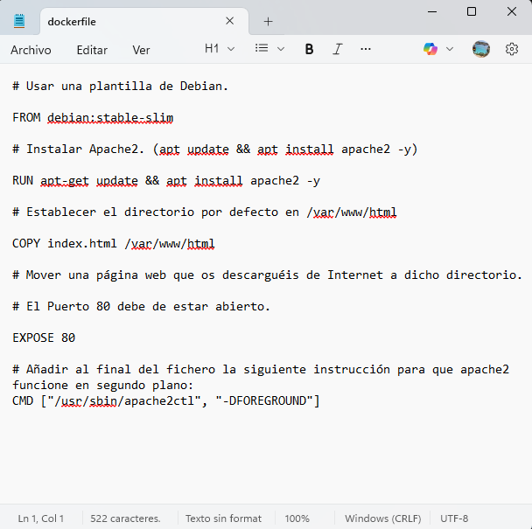
Levantó el contenedor

- Crear un contenedor a partir del fichero anterior y arrancarlo. Comprobar que la web que has descargado se visualiza en localhost. ¿Qué harías para que la página web pudiera ser visible en localhost:8081?
Instala apcahe Debian
Crea una imagen llamada server1 .
Lo usa
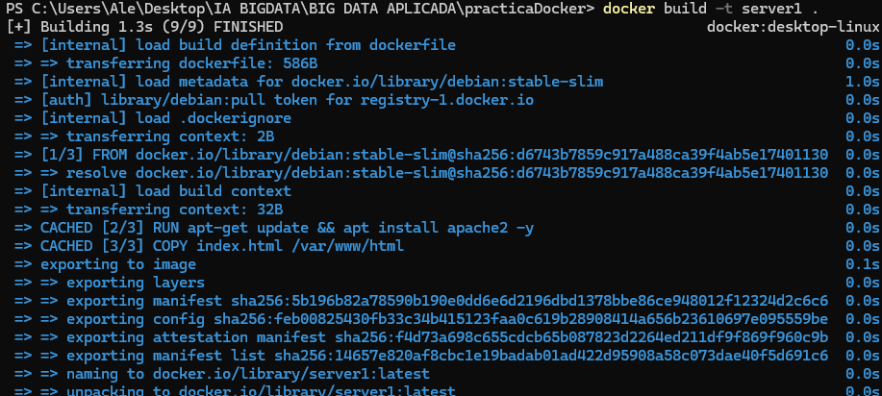
Crea y arranca el contenido con docker run -d -p 8080:80 server1
-d →ejecuta en segundo plano
-p 8080:80 →conecta el puerto a la maquina con el contenedor apache
Pruebo en localhost
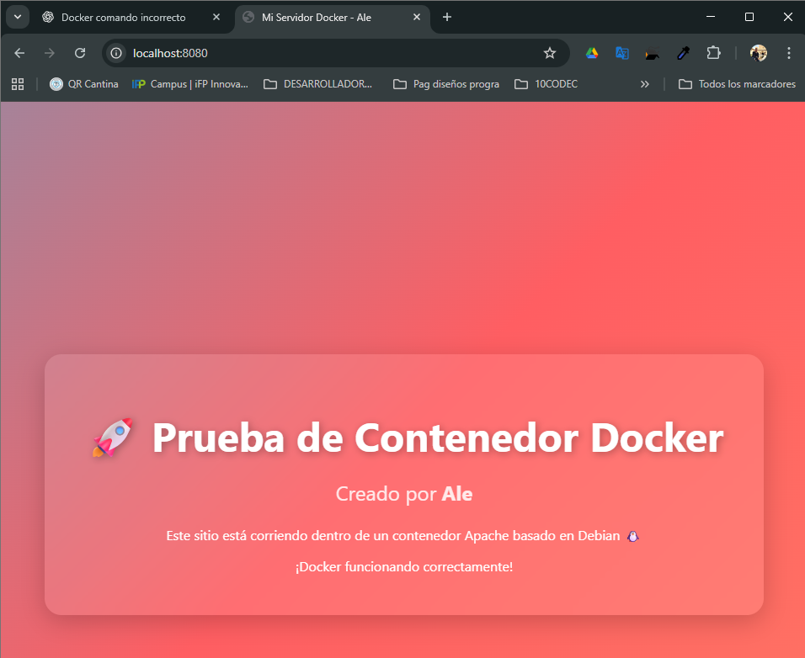

- ¿Le has dado algún nombre a la imagen?¿Qué nombre tiene la imagen que has creado? ¿Qué nombre tiene el contenedor?
Si le he dado un nombre a la imagen llamada server1. Con el -t (tag) asignamo un numero a la img docker build -t server1 .

Al contenedor le establece el mismo Docker un nombre aleatorio. 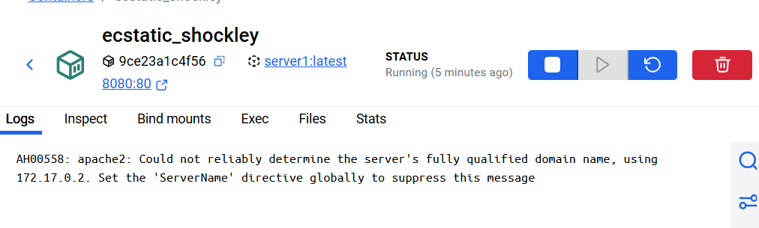

- Crear dos nuevos contenedores a partir de la imagen anterior con las siguientes características:
Primero vamos a verificar las imagenes que tenemos creadas con docker images
Crearemos un volumen compartido con el comando
  - Un volumen que será compartido entre los dos contendores y que conectará dentro del contenedor con la ruta /var/www/html
  - Los puertos de acceso a los contenedores deben ser 8080 y 8081
Crep los contenedores a partir de la imagen server
Después compruebo que los contenedores están corriendo
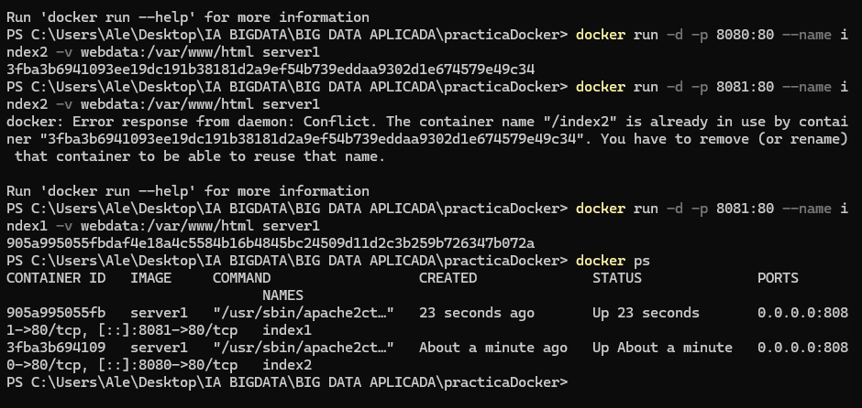

Conéctate al primero de los contenedores y crea un fichero pruebaVolumen.html escribe dentro lo siguiente: <p>Prueba desde el contenedor 1</p> .
Accede a la ruta http://localhost:8080/pruebaVolumen.html. ¿Que aparece en el otro contenedor? ¿Existe en la siguiente ruta http://localhost:8081/pruebaVolumen.html?.

Primero me conecto al primer contenedor con docker exec -it index1 bash
Luego entro dentro del contenedor, y lo edito

Una vez pruebo ambos contenedores, los dos contenedores tienen la misma información, es debido a que ambos contenedores comparten el mismo volumen
Edita el fichero desde el host y pon tu nombre, observa los cambios en ambos contenedores
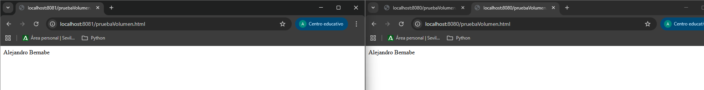

- Vamos a conectar dos contenedores en red, para ello, crea una red de tipo bridge y a continuación crea los siguientes dos contenedores utilizando la red creada anteriormente.

Creamos el bridge y lo listamos 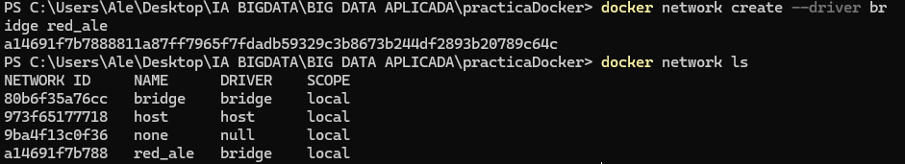

El primer contenedor será una base de datos mariadb y lo llamaremos
servidor_mysql:

docker run -d --name servidor_mysql --network XXXX -e
MYSQL_DATABASE=bd_wp -e MYSQL_USER=user_wp -e
MYSQL_PASSWORD=test -e MYSQL_ROOT_PASSWORD=test mariadb

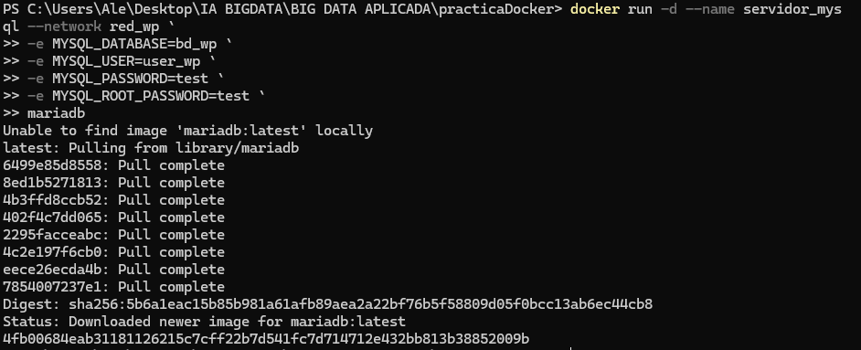

A continuación vamos a crear un contenedor con el nombre servidor_wp, a partir de la imagen wordpress, conectada a la misma red y con las variables de entorno necesarias:

docker run -d --name servidor_wp --network XXXX -e
WORDPRESS_DB_HOST=servidor_mysql -e WORDPRESS_DB_USER=user_wp
-e WORDPRESS_DB_PASSWORD=test -e WORDPRESS_DB_NAME=bd_wp -p
80:80 wordpress

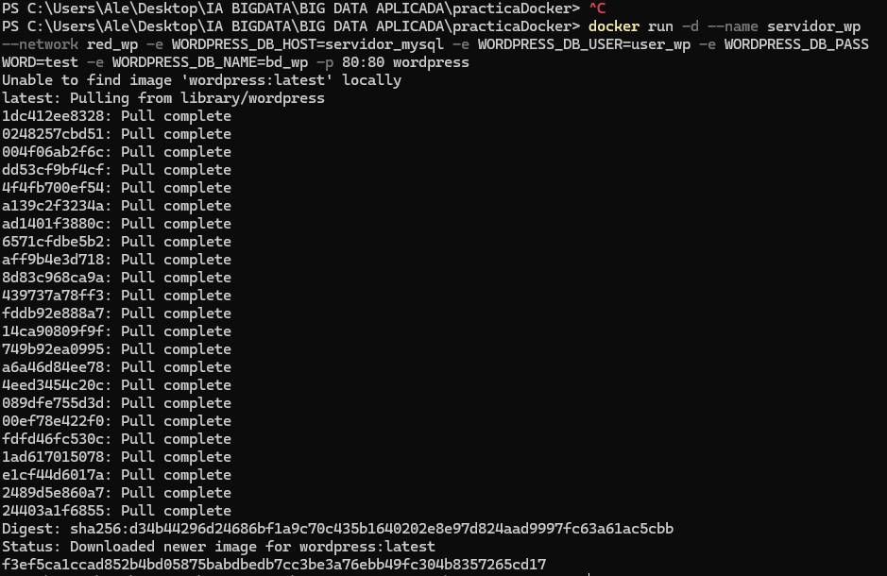
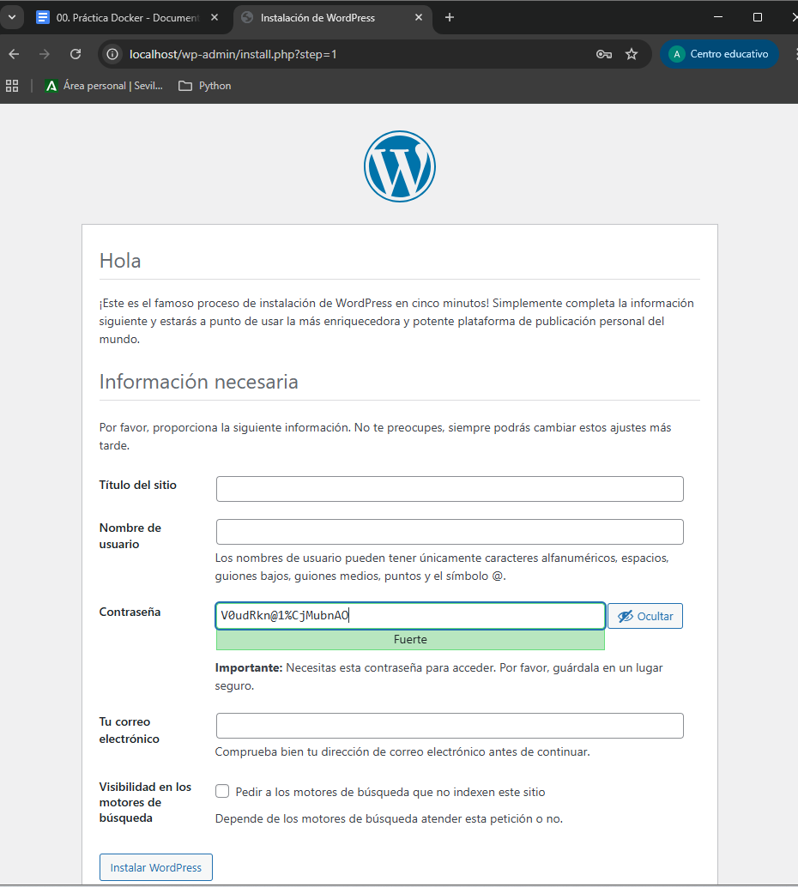
Accede a la ip del servidor docker y comprueba la instalación de wordpress. La variable WORDPRESS_DB_HOST hace referencia a la IP donde está la base de datos mysql ¿Por qué crees que hemos podido poner “servidor_mysql” en la variable WORDPRESS_DB_HOST?

Podemos ponerlas porque ambos contenedores están conectados a la misma red bridge.

- Buscar en docker hub la imagen de wordpress y cómo se instala con docker-compose. Generar el fichero correspondiente para arrancarlo en vuestras máquinas. ¿Qué servicios están siendo definidos en este archivo de configuración?. ¿Qué puertos están siendo mapeados para el servicio de Wordpress?. ¿Qué significa el atributo "restart: always" en la definición de ambos servicios?. ¿Qué imagen está siendo utilizada para el servicio de base de datos MySQL?.
Los servicios que están definidos son los contenedores que ejecuta Wordpress y el servidor mysql
Los puertos que están mapeados es el puerto 8080
El atributo restart always indica que reiniciará automáticamente el contenedor si se detiene por error o si se reinicia el host. Esto garantiza que los servicios estén siempre disponibles sin intervención manual
La imagen que está utilizando es mariaDB.
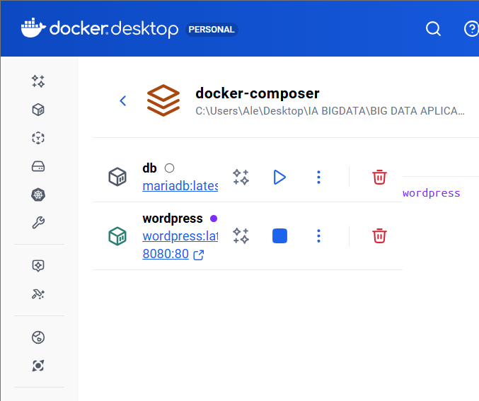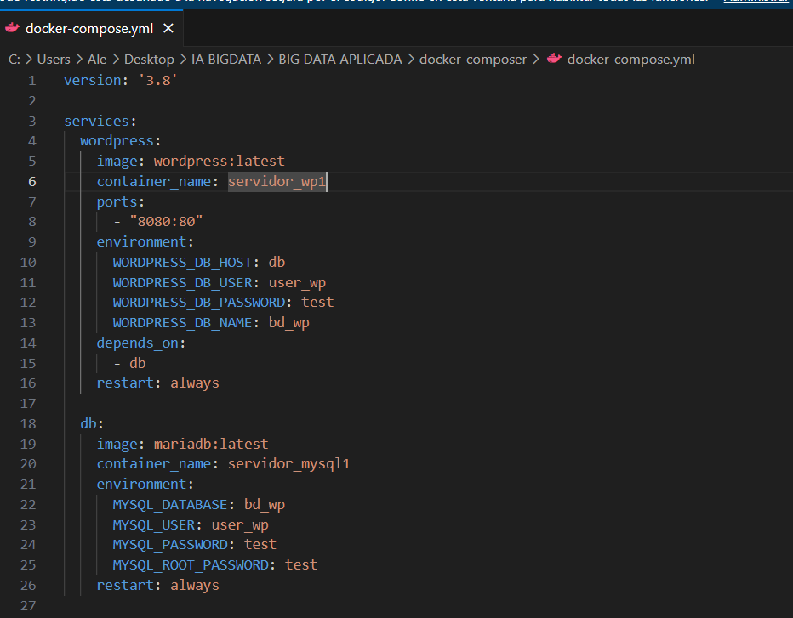

- Buscar en docker hub la aplicación Portainer y levantar un contenedor. Investigar sobre su funcionamiento, ¿Para que se utiliza esta aplicación?
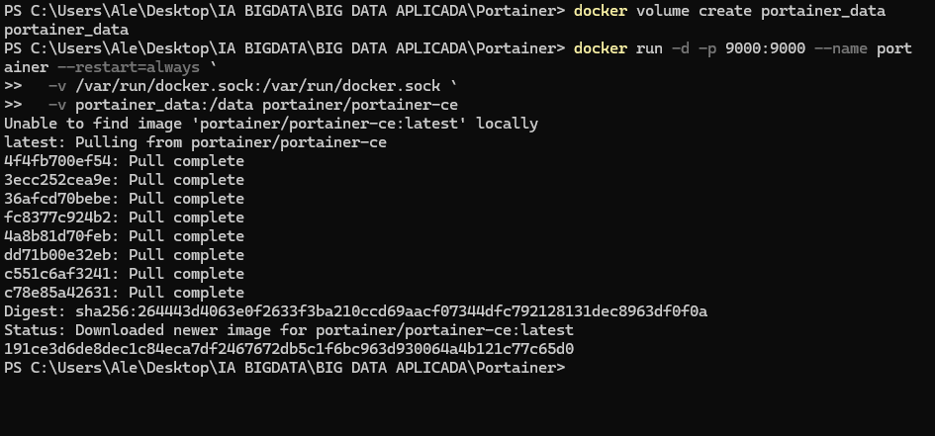
Creó el volumen para persistir la configuración de Portainer y levanto el contenedor.

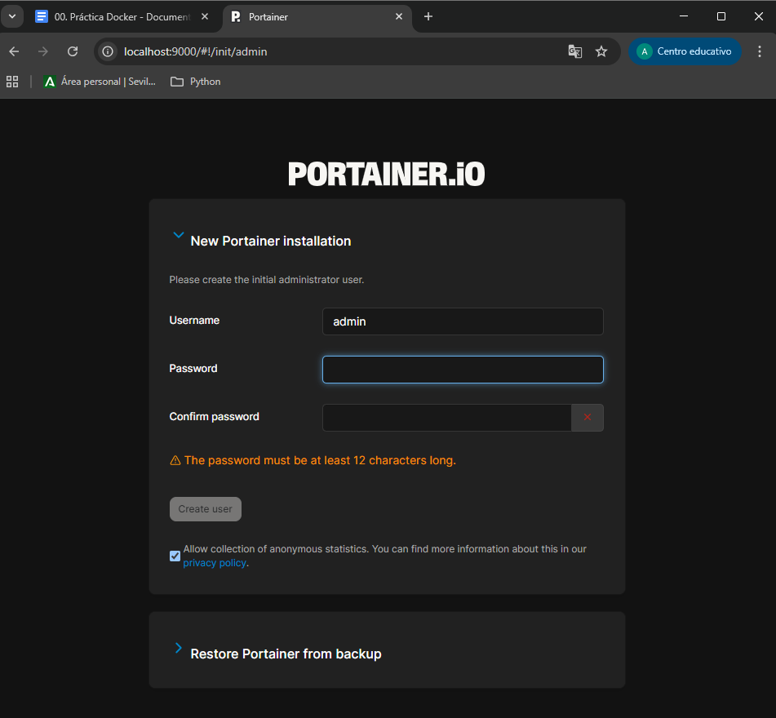
Portainer es una aplicación de gestión de Docker que proporciona una interfaz web intuitiva para administrar contenedores, imágenes, volúmenes y redes. Permite a los usuarios crear, iniciar, detener o eliminar contenedores sin necesidad de usar la línea de comandos, así como visualizar logs y estadísticas de rendimiento. También facilita la gestión de entornos más complejos, como Docker Swarm o aplicaciones levantadas con Docker Compose, y asegura que la administración de Docker sea más rápida y accesible, especialmente para quienes no están familiarizados con la terminal.

